Palais de Topkapi — Guide de visite touristique complet
Plan général du palais
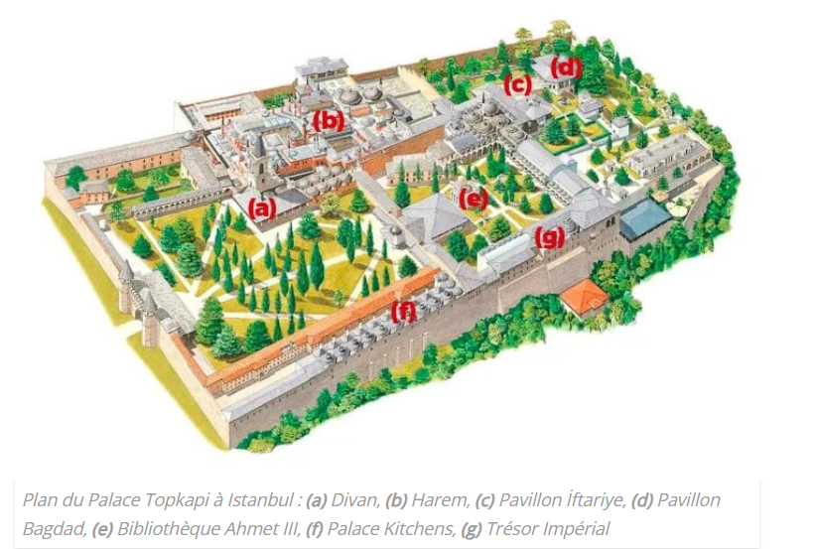
Histoire
[🎧]
Le palais de Topkapi, perché sur la pointe du Sérail, domine Istanbul comme un navire de pierre surveillant la rencontre du Bosphore, de la mer de Marmara et de la Corne d’Or.
Topkapi n’est pas un palais classique : c’est une ville dans la ville, un labyrinthe de pavillons, de kiosques, de jardins, de cours et de salles où se mêlent pouvoir, cérémonial, vie quotidienne, intrigues et spiritualité.
[🎧]
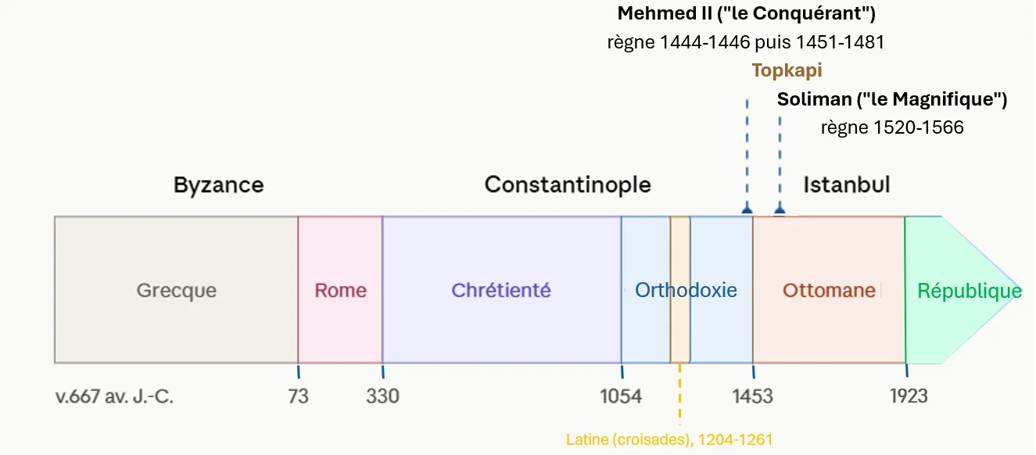

[🎧]
Construit à partir de 1460 par Mehmed II, il devint le cœur battant de l’Empire ottoman pendant près de 400 ans.
Le palais de Topkapi, perché sur la pointe du Sérail, domine Istanbul comme un navire de pierre surveillant la rencontre du Bosphore, de la mer de Marmara et de la Corne d’Or. Construit à partir de 1460 par Mehmed II, il devint le cœur battant de l’Empire ottoman pendant près de 400 ans.
[🎧]

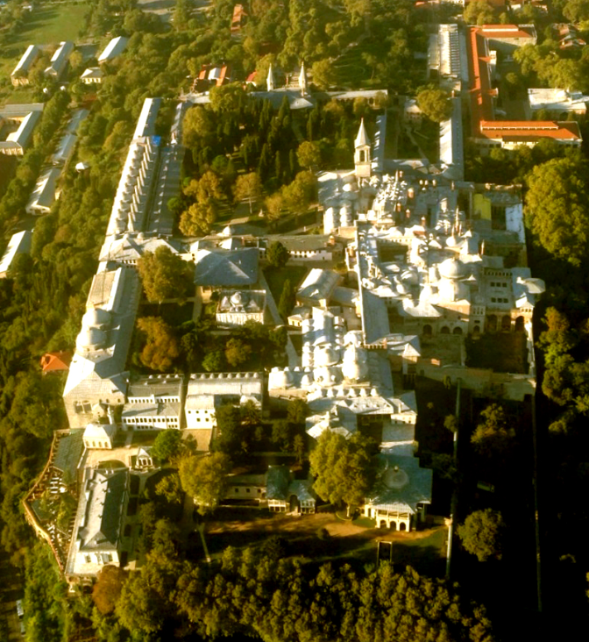
Première Cour — Cour des Janissaires
[🎧]
En franchissant la Porte Impériale, massive et solennelle, vous pénétrez dans la première cour, vaste, verdoyante, silencieuse. Autrefois, elle grouillait de soldats, d’artisans, de visiteurs et de fonctionnaires.
Regardez les arbres : ils ne sont pas là par hasard. Ils symbolisent la force et la stabilité de l’Empire. Les bâtiments qui bordent la cour étaient des lieux de travail, de stockage, de préparation. Rien ici n’était décoratif : tout était fonctionnel.
[🎧]

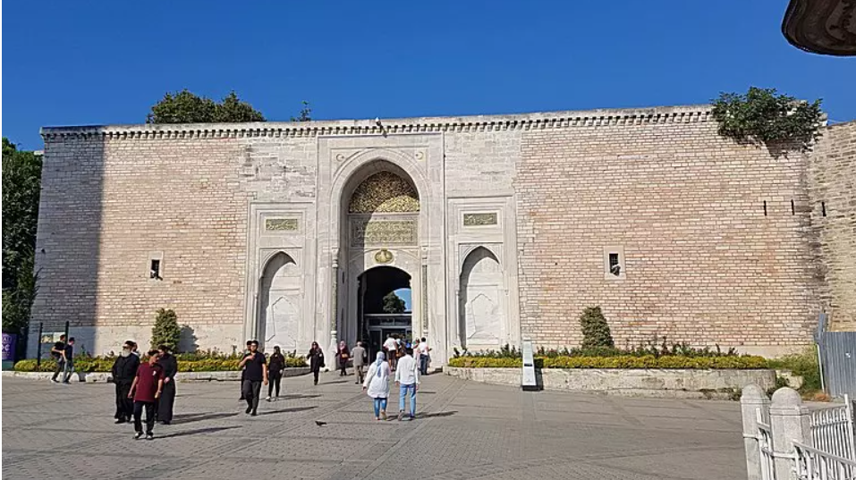
Deuxième Cour — Porte du Salut et Cuisines impériales
La Porte du Salut, flanquée de deux tours, symbolisait l’autorité absolue du sultan. En la franchissant, vous entrez dans un espace autrefois réservé aux dignitaires.
Cuisines impériales
[🎧]
Les cuisines pouvaient préparer jusqu’à 10 000 repas par jour. Observez les hautes cheminées : elles servaient à évacuer la fumée des immenses foyers. À l’intérieur, les vitrines scintillent sous la lumière, révélant des porcelaines chinoises Ming, des pièces japonaises et des céramiques ottomanes.
[🎧]
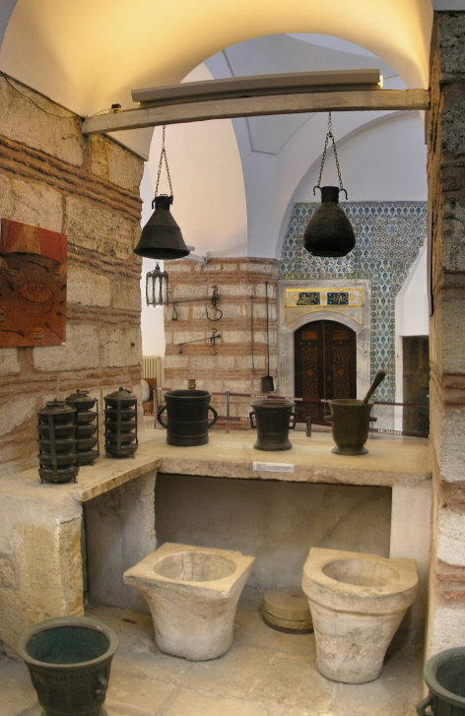

Le Divan — Salle du Conseil impérial
[🎧]
Lorsque vous entrez dans la salle du Divan, remarquez le silence. Les murs recouverts de faïences d’Iznik renvoient une lumière douce. À gauche, une petite fenêtre grillagée : c’est par là que le sultan observait les réunions sans être vu.
Les tapis persans au sol symbolisent la richesse des provinces orientales. Les motifs floraux sur les murs évoquent le jardin du paradis, rappelant que le pouvoir doit être exercé avec justice.
[🎧]

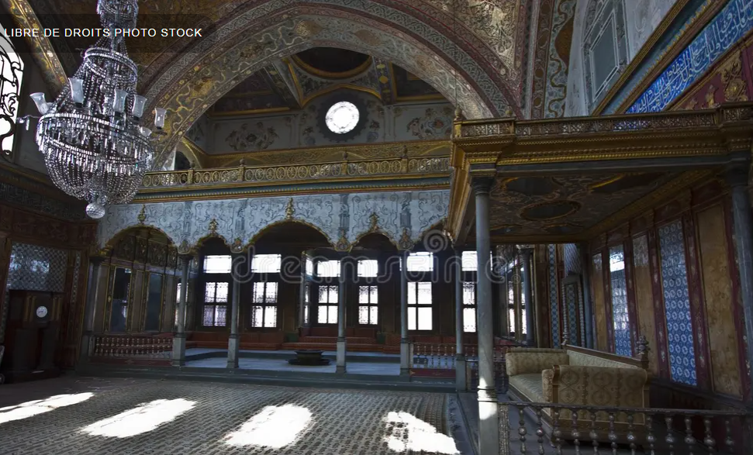
Le Harem — Le cœur intime du palais
Le Harem est un monde clos, mystérieux, souvent fantasmé mais rarement compris. Il s’agissait d’un espace hautement structuré, dirigé par la Valide Sultan, mère du sultan.
Salle du Bain du Sultan
En entrant dans la salle du bain, vous êtes enveloppé par la chaleur du marbre. Les mosaïques turquoise captent la lumière comme des écailles de poisson. La coupole est percée de petites ouvertures circulaires qui laissent entrer des faisceaux de lumière.
Cour des Favorites
C’est ici que vivaient les concubines les plus influentes. Observez les carreaux bleus, les plafonds peints, les portes incrustées de nacre.
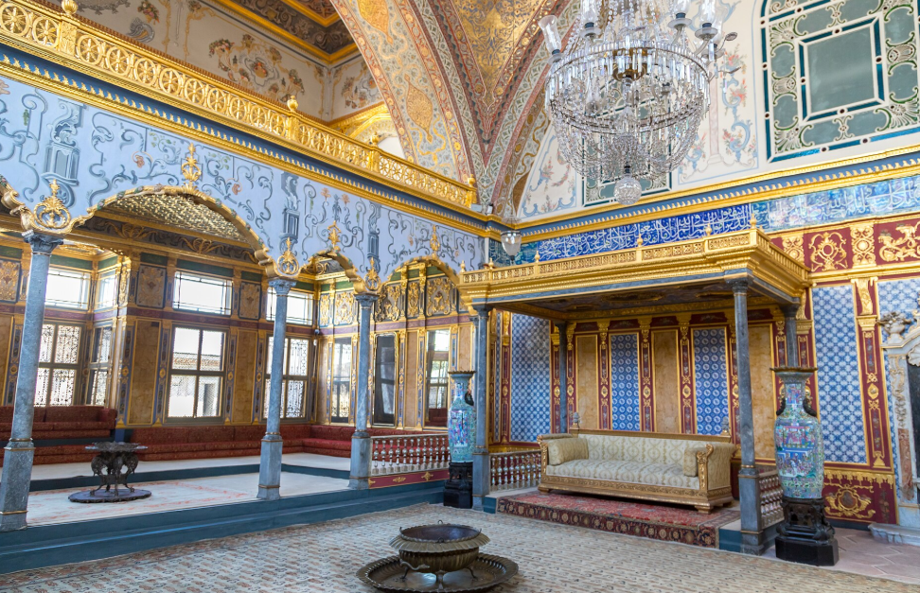

Troisième Cour — Trésor impérial
Le Trésor est un coffre aux merveilles. On y trouve :
- Le diamant du Sultan, 86 carats
- Le poignard de Topkapi, incrusté de trois émeraudes géantes
- Le trône d’or du sultan Murad IV
Chaque salle est une plongée dans le faste impérial.
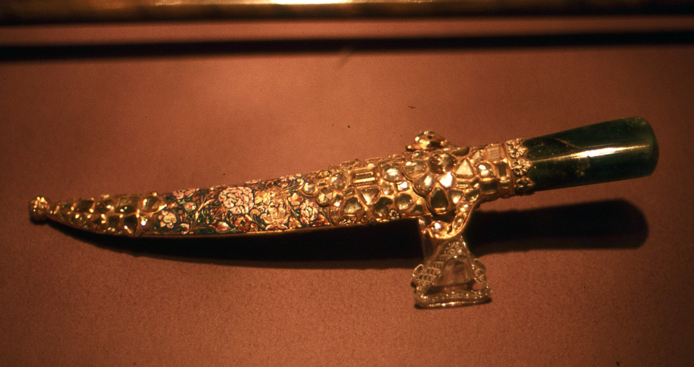

Pavillon des Reliques Sacrées
Ce pavillon est un lieu de grande spiritualité. On y conserve :
- Des reliques du prophète Mahomet
- Des sabres des premiers califes
- Des lettres historiques
Depuis le XVIIe siècle, des lecteurs récitent le Coran 24h/24.
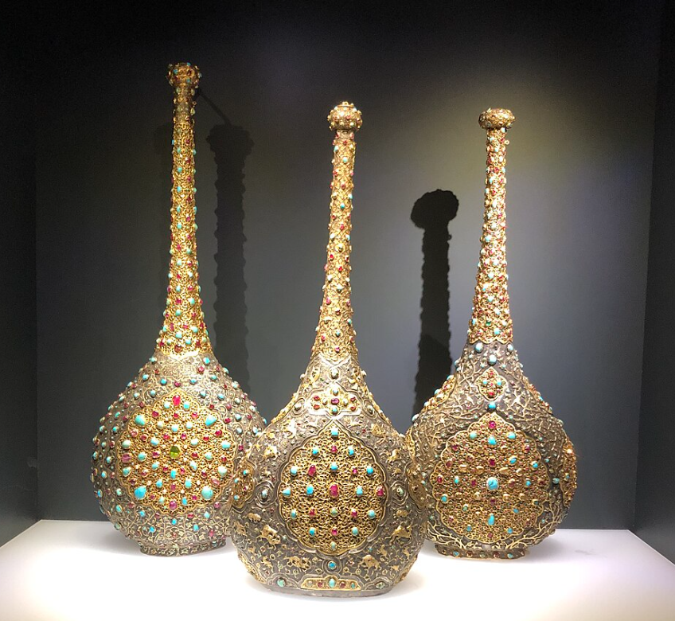

Jardins et kiosques impériaux
Les jardins de Topkapi offrent des vues magnifiques sur le Bosphore. Ils étaient utilisés pour les fêtes, les cérémonies et les moments de détente du sultan.
Kiosque de Bagdad
Le pavillon semble flotter au-dessus du Bosphore. Les murs sont recouverts de faïences bleues, les plafonds en bois sculpté sont des chefs-d’œuvre.
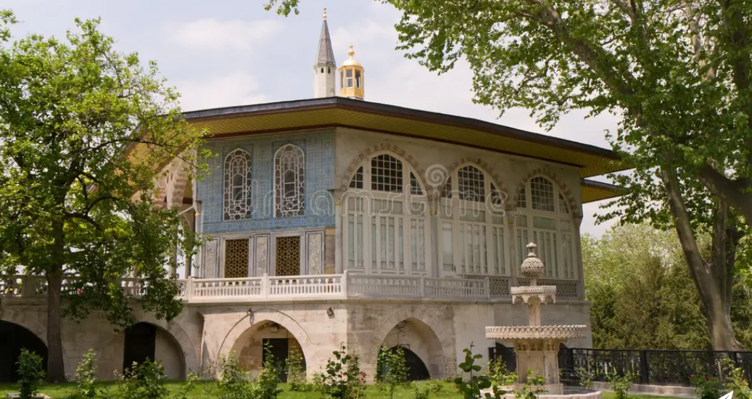

Autres pièces remarquables
Bibliothèque d’Ahmet III
La lumière est tamisée, filtrée par des fenêtres en bois sculpté. Les étagères incrustées de nacre vibrent sous le poids des manuscrits.
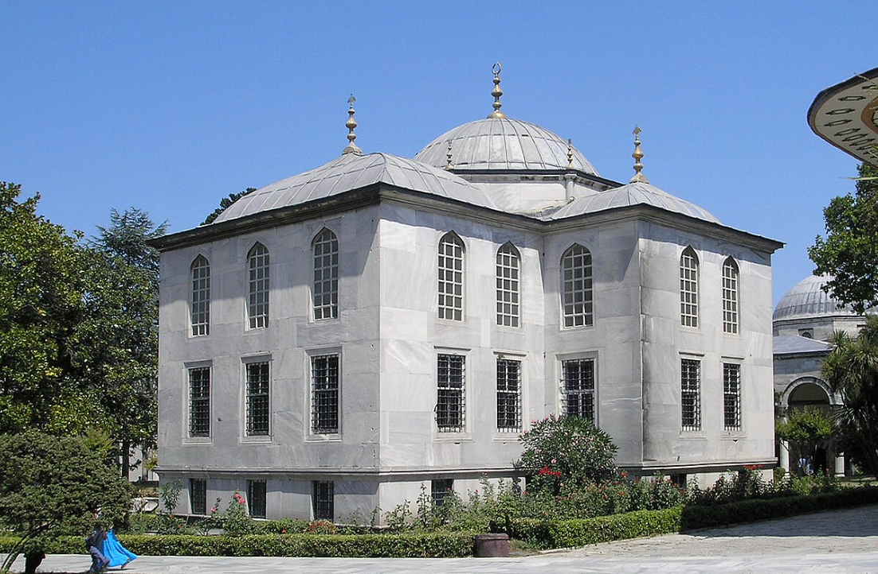
Salle des Audiences (Arz Odası)
Le trône du sultan, les calligraphies sacrées, les tapis persans : tout ici est conçu pour impressionner.
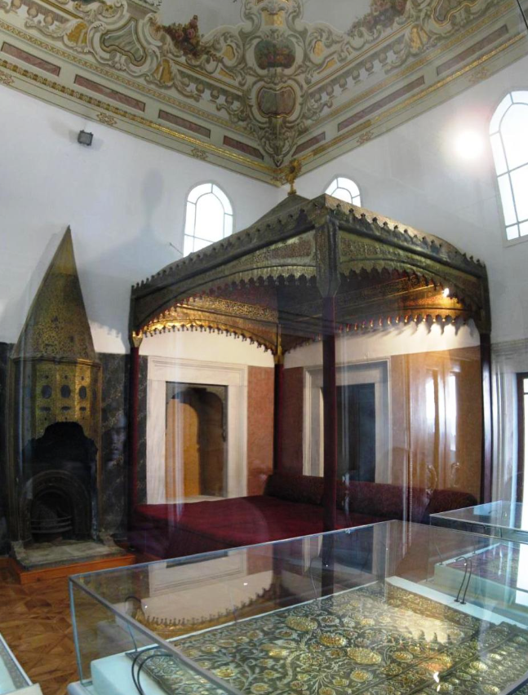
Chambre du Sultan (Has Oda)
Un lieu sacré, silencieux, raffiné.
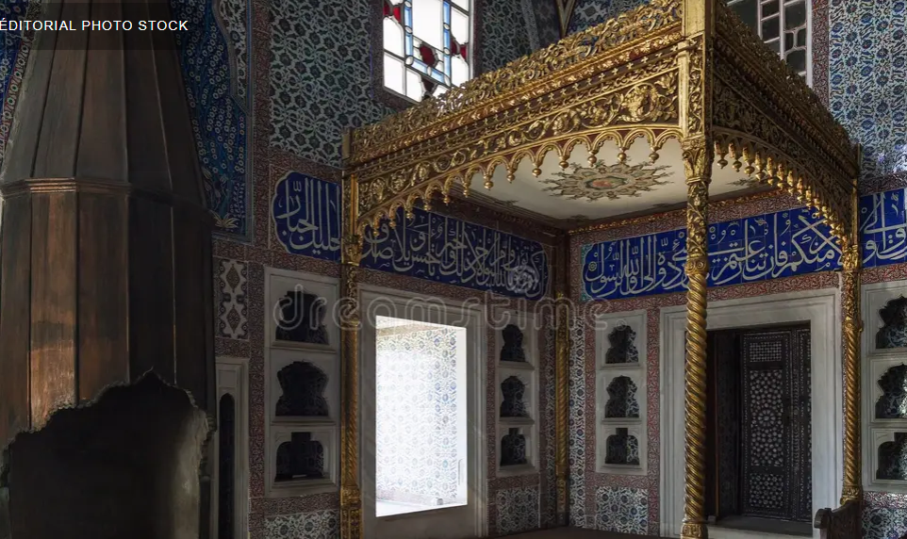
Salle des Portraits
Les portraits des sultans révèlent l’évolution du style et les influences européennes.
Pavillon de Mecidiye
Décor néoclassique, grandes fenêtres donnant sur le Bosphore.
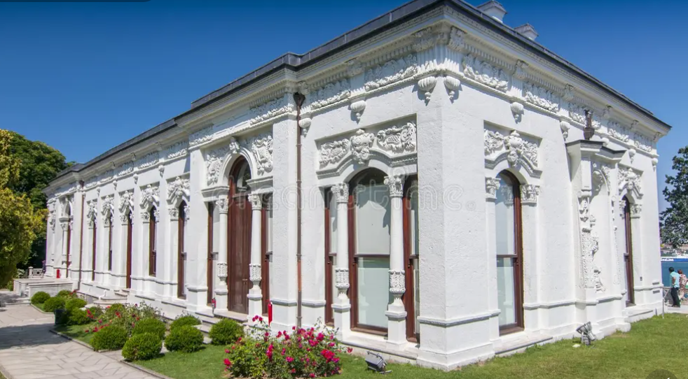
Salle des Armures
Sabres courbes, armures de janissaires, armes cérémonielles.
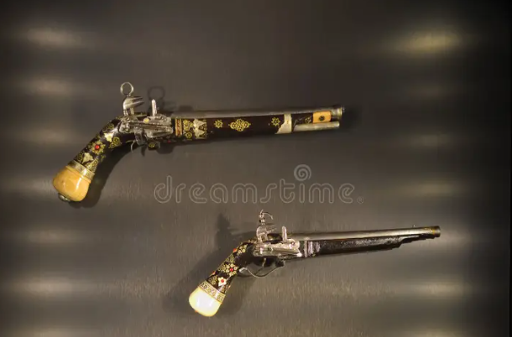
Pavillon de Revan
Faïences bleues, plafonds peints, vue sur les jardins.
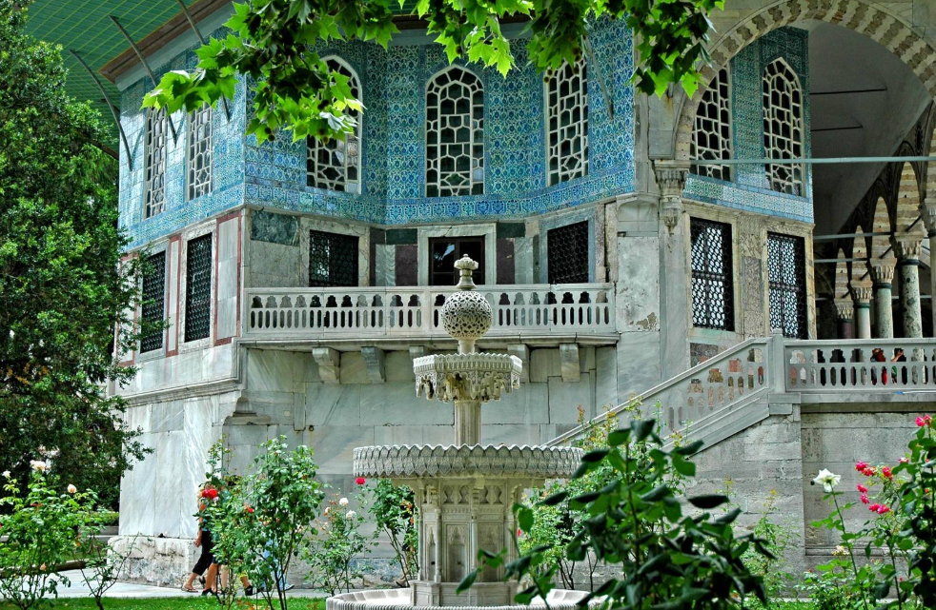
Pavillon d’Or
Décorations dorées, atmosphère intime.
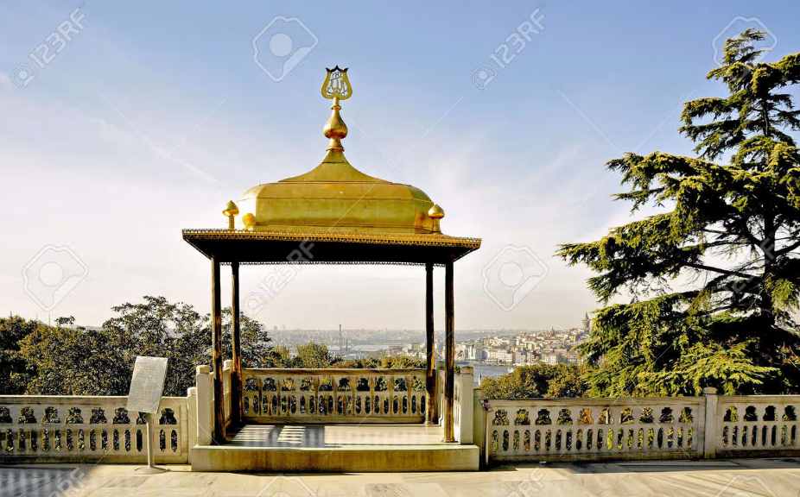
Salle des Horloges
Horloges françaises du XVIIIe siècle, mécanismes ottomans.
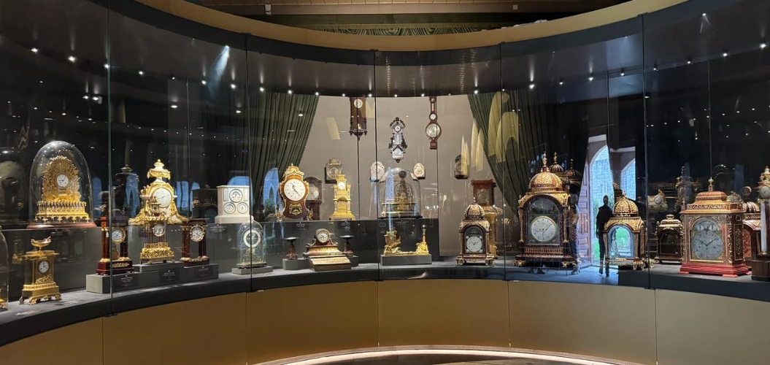 Salle des Manuscrits
Corans enluminés, traités scientifiques, cartes anciennes.
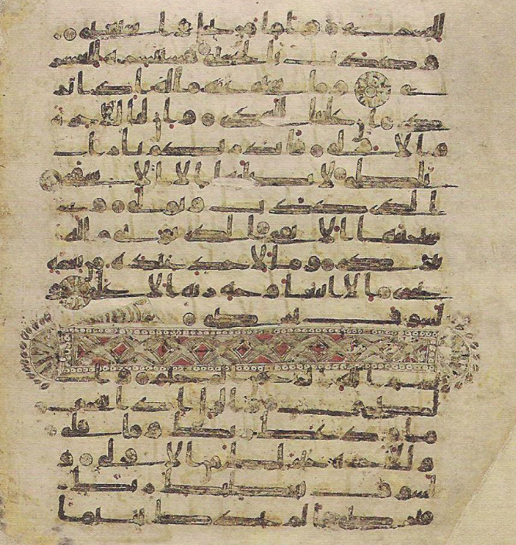

Itinéraire conseillé (3h à 4h)
- Porte Impériale → Première Cour
- Porte du Salut → Cuisines impériales
- Divan
- Troisième Cour → Trésor
- Harem
- Jardins et kiosques

Anecdotes et bon à savoir
- Topkapi fonctionnait comme une ville miniature, avec plus de 400 pièces.
- Les eunuques noirs étaient parmi les personnages les plus puissants du palais.
- Le Harem nécessite un billet séparé.
- Arrivez avant 10h pour éviter les foules.
- La visite complète prend 3 à 4 heures.

